**Question:**

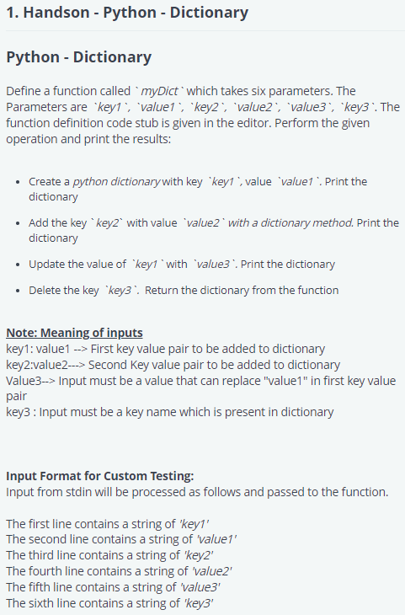

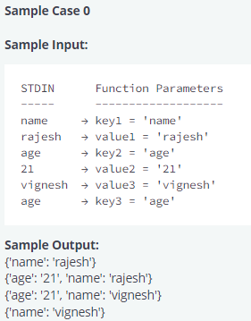

**Answer:**

# Complete the 'myDict' function below.

# The function accepts following parameters:

#  1. STRING key1

#  2. STRING value1

#  3. STRING key2

#  4. STRING value2

#  5. STRING value3

#  6. STRING key3

def myDict(key1, value1, key2, value2, value3, key3):

    # Write your code here

    dic = {key1: value1}

    print(dic)

    dic.update({key2: value2})

    print(dic)

    dic.update({key1: value3})

    print(dic)

    dic.pop(key3)

    return(dic)

if __name__ == '__main__':

    key1 = input()

    value1 = input()

    key2 = input()

    value2 = input()

    value3 = input()

    key3 = input()

    mydct = myDict(key1, value1, key2, value2, value3, key3)

    print(mydct if type(mydct) == dict else "Return a dictionary")

**Output:**

Input (stdin)

* **name**
* **rajesh**
* **age**
* **21**
* **vignesh**
* **age**

Your Output (stdout)

* **{'name': 'rajesh'}**
* **{'age': '21', 'name': 'rajesh'}**
* **{'age': '21', 'name': 'vignesh'}**
* **{'name': 'vignesh'}**

Expected Output

* **{'name': 'rajesh'}**
* **{'age': '21', 'name': 'rajesh'}**
* **{'age': '21', 'name': 'vignesh'}**
* **{'name': 'vignesh'}**